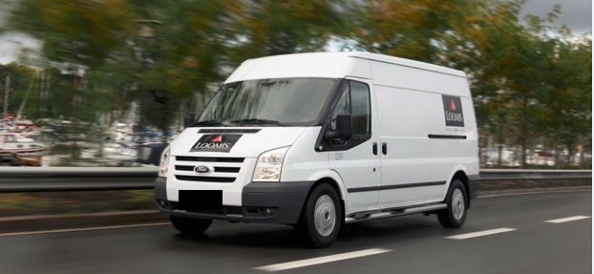
STAŇTE SE JEDNÍM Z NÁS!
Loomis je specialistou na cash management tzn. na řízení oběhu finanční hotovosti ve společnosti. Jako profesionální transportér hotovosti a cenin získal vedoucí postavení na českém trhu i po celém světě. V současné době zaměstnává více než 500 pracovníků na 9 místech v České republice, kteří jsou nejdůležitějším faktorem úspěchu.
K posílení našeho týmu hledáme:
BEZPEČNOSTNÍ PRACOVNÍK PRO PŘEPRAVU HOTOVOSTI A CENIN

Náplň práce:
*převoz hotovosti a cenin, a další činnosti s tím spojené
*obsluha a servis bankomatů
*řízení a obsluha speciálního pancéřového vozidla
*práce v týmu i samostatně
*dvousměnný provoz s nepravidelným režimem (denní/noční)

Požadujeme:
*min. ukončené základní vzdělání, SOU/SŠ elektrotechnického směru výhodou, nikoli podmínkou
*řidičský průkaz skupiny B
*čistý trestní rejstřík
*zbrojní průkaz skupiny D, E (možnost získat po nástupu ve zkušební době, možnost příspěvku)
*profesní kvalifikace „Strážný“ 68-008-E (možnost zprostředkovat před nástupem/ ve zkušební době)
*dobrý zdravotní stav
*praxe na obdobné pozici nebo v oboru výhodou, není podmínkou

Nabízíme:
*dlouhodobou spolupráci ve stabilní nadnárodní společnosti na HPP nebo DPČ
*pracovní poměr na dobu neurčitou
*náborový příspěvek po zkušební době až 5 000,- Kč
*příspěvek na stravu
*možnost zvýšení odborné kvalifikace – zkoušky hrazené zaměstnavatelem (strážný, ZP)
*možnost zajištění ubytování (na ubytovně) s příspěvkem zaměstnavatele
*příjemné pracovní prostředí
*nástup možný ihned nebo dle dohody
*po zapracování mzda až 22 000,-Kč
*vhodné pro muže i ženy
*místo výkonu práce: Horní Počernice

Chtěli byste být součástí týmu Loomis, neváhejte nám poslat Váš životopis na adresu: personalistika@cz.loomis.com

